SADNA NABODALA
MALO VITAMINOV ZA NAŠE TELO

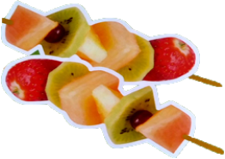

SESTAVINE
- 1 MELONA
- 2 KIVIJA
- 4 JAGODE
- 1 JABOLKO
- 8 GROZDNIH JAGOD
- 1 LIMONA ZA 4 OSEBE

GLEDE NA LETNI ČAS LAHKO UPORABIŠ TUDI DRUGE VRSTE SADJA.

POTREBŠČINE

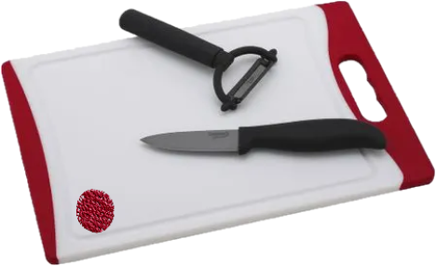 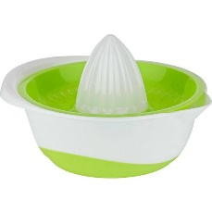 4 x

LEGENDA

ČE VIDIŠ OB RECEPTU TO SLIČICO, PROSI ZA POMOČ KOGA OD ODRASLIH.

POSTOPEK

1.  OLUPI KIVIJA IN JABOLKO.  RAZREŽI MELONO IN JABOLKO  NA ČETRTINE.  MELONI ODSTRANI SEMENA IN LUPINO.  IZ JABOLKA IZREŽI PEŠČIŠČE.  OPERI JAGODE IN JIM ODSTRANI PECLJE.  OPERI TUDI GROZDNE JAGODE. | 2.  RAZREŽI MELONO IN JAGODO  NA MAJHNE KOŠČKE  IN KIVI NA KOLOBARJE.
3.  STISNI LIMONO IN S SOKOM POŠKROPI KOŠČKE SADJA. | 4.  VZEMI 4 DOLGA NABODALA  IN NANJE NIZAJ JAGODE,  GROZDNE JAGODE IN KOŠČKE  MELONE, KIVIJA IN JABOLK.

PA DOBER TEK!

